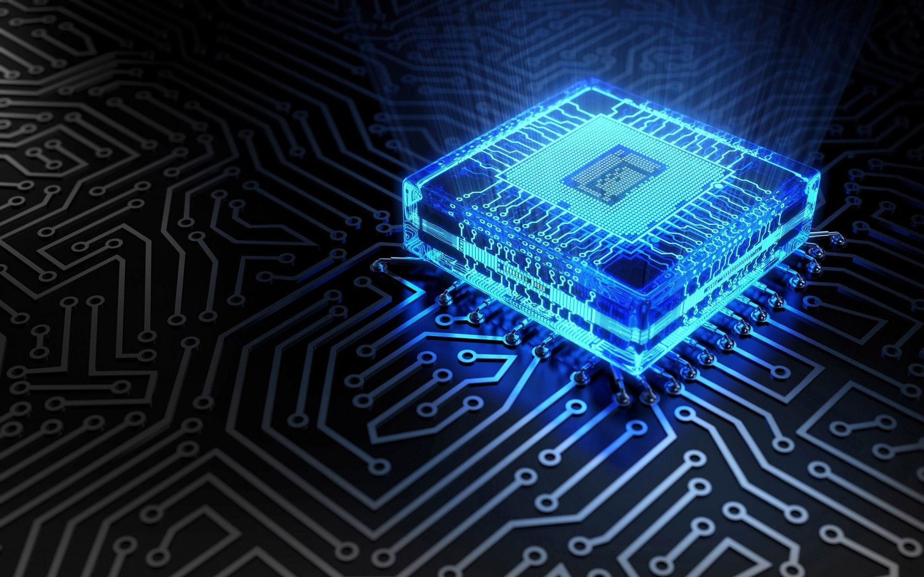

**προηγμενα θεματα αρχιτεκτονικησ υπολογιστων**

**αΣΚΗΣΗ 2: αΝΑΦΟΡΑ**



29 ΜαΪου, 2022

ΘΟΔΩΡΗΣ ΑΡΑΠΗΣ – EL18028

**Πειραματική Αξιολόγηση**

***4.1 Μελέτη εντολών άλματος***

Τα στατιστικά σχετικά με τις εντολές άλματος (Conditional-Taken, Conditional-NotTaken, Unconditional, Calls, Returns) για κάθε μεταπρόγραμμα φαίνονται παρακάτω:

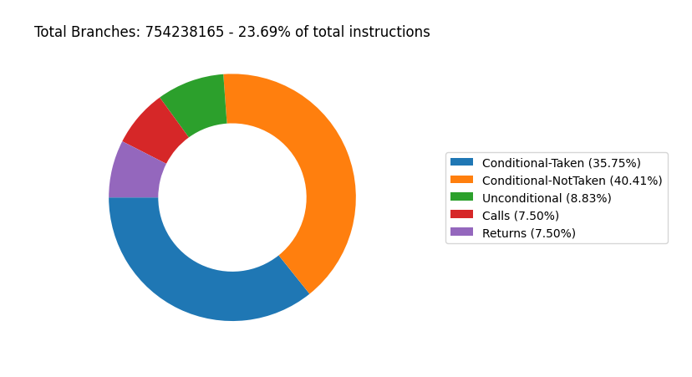**403-gcc**

**429-mcf**

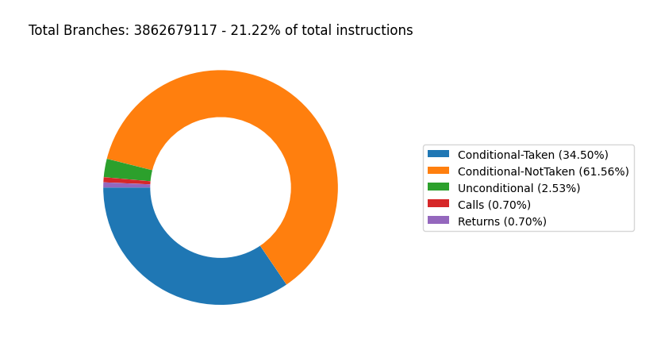

**434-zeusmp**

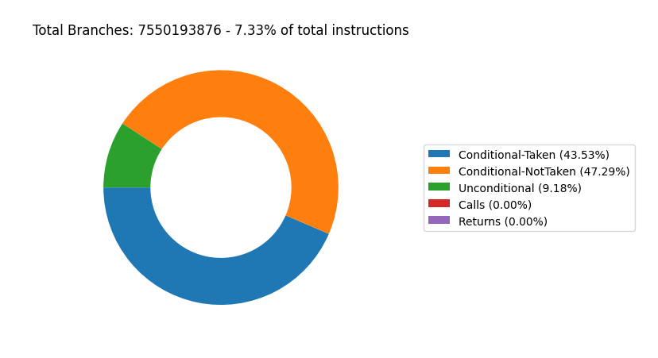

**436-cactusADM**

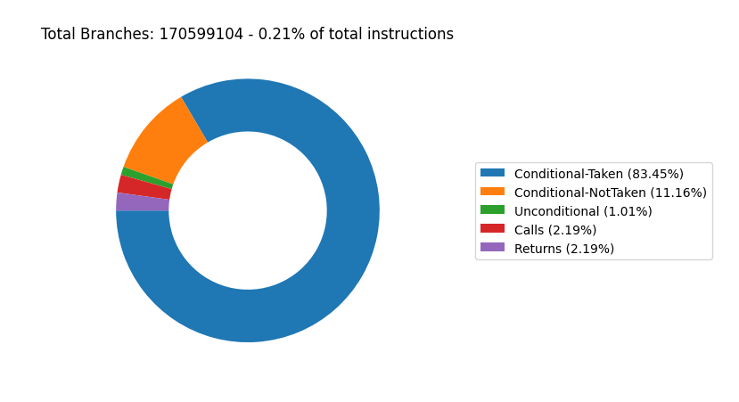

**445-gobmk**

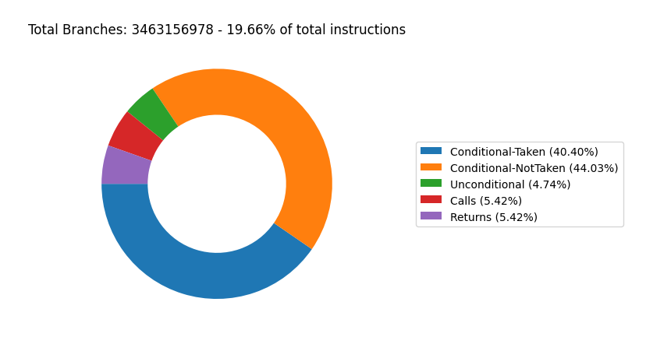

**450-soplex**

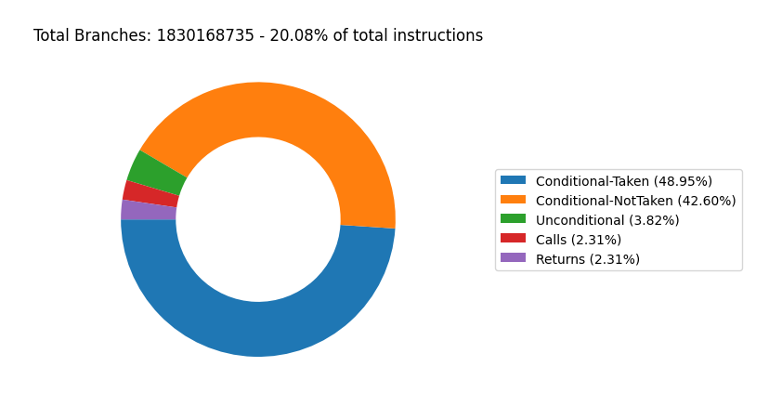

**456-hmmer**

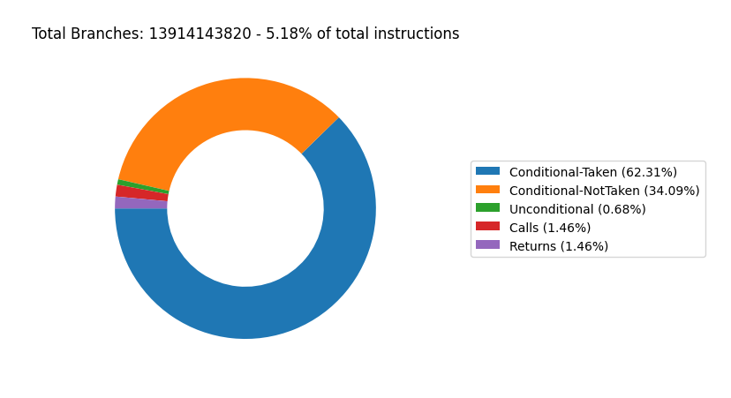

**458-sjeng**

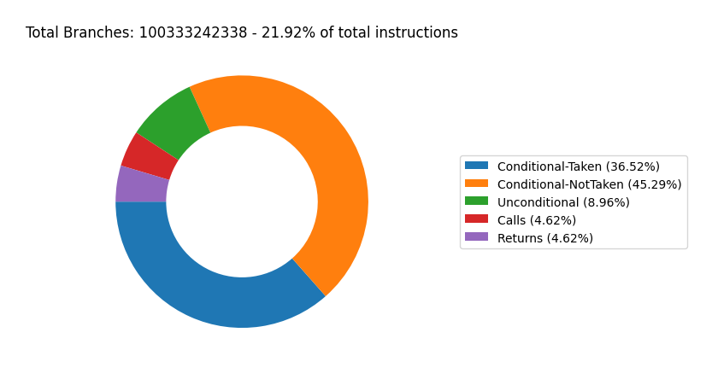

**459-GemsFDTD**

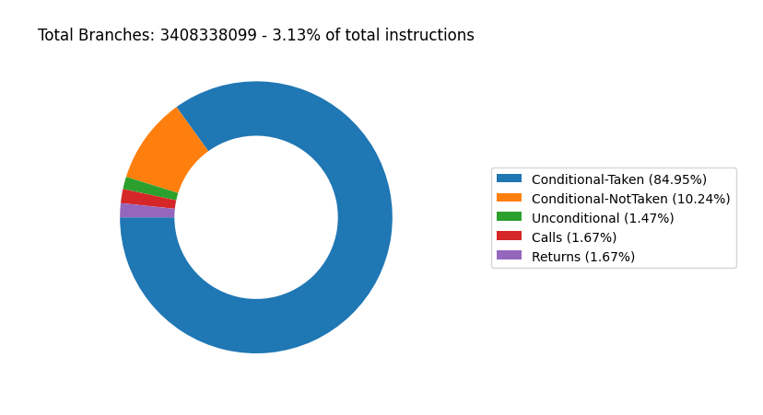

**462-libquantum**

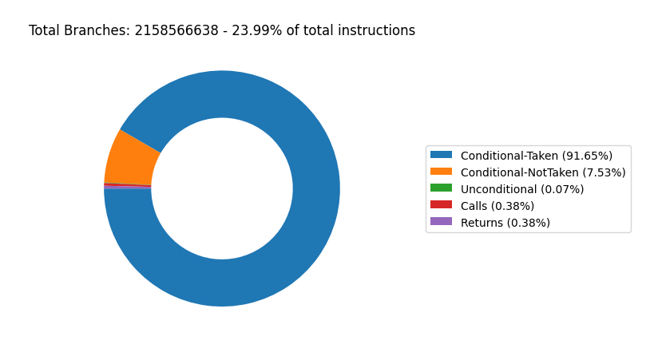

**470-lbm**

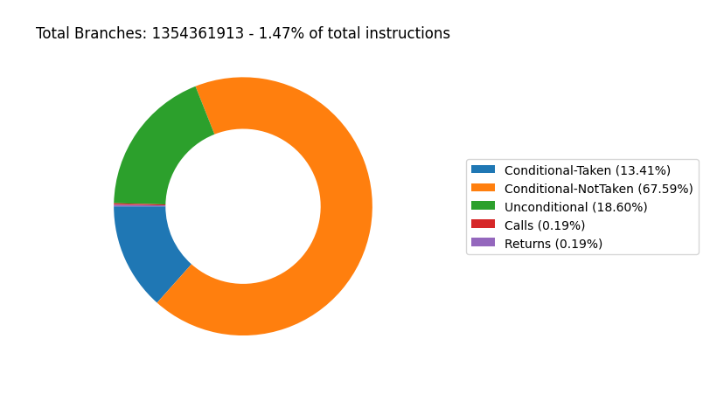

**471-omnetpp**

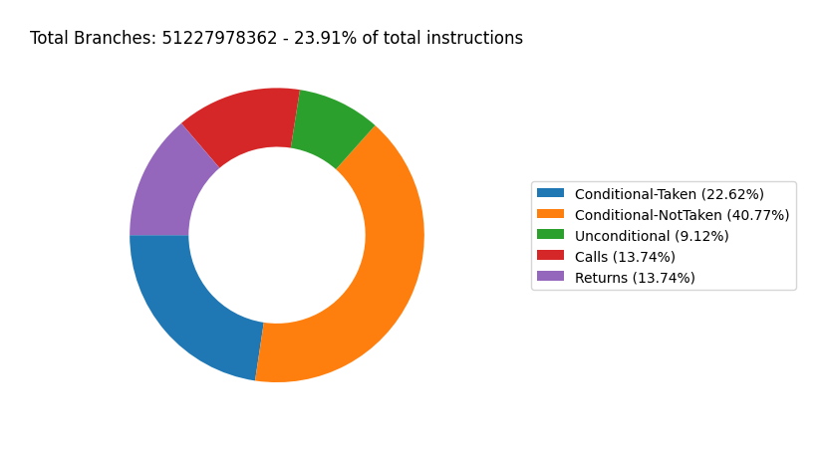

**473-astar**

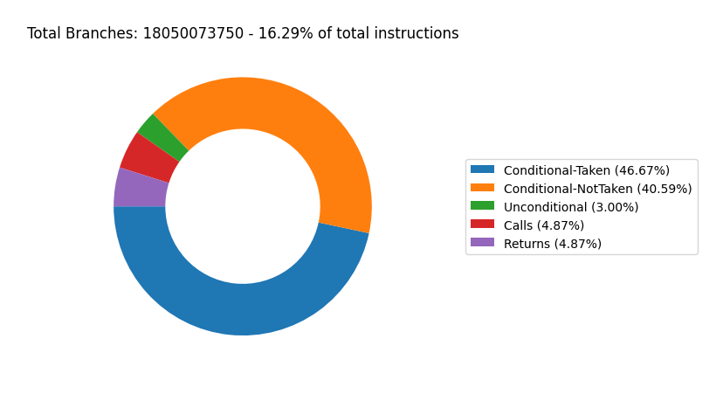

**483-xalancbmk**

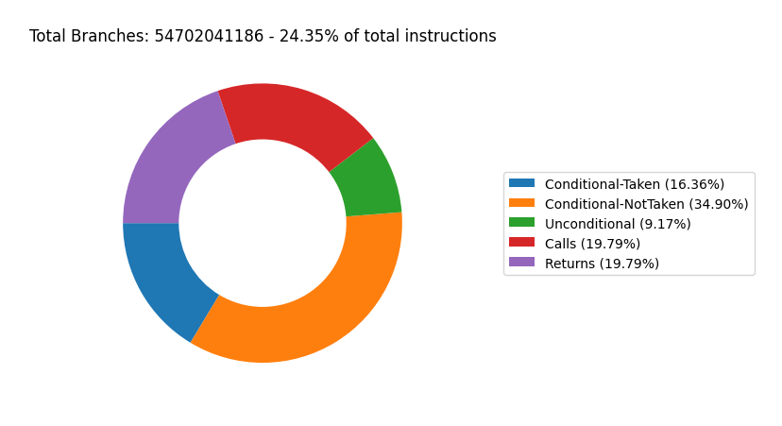

***4.2 Μελέτη των Ν-bit predictors***

**(i)**

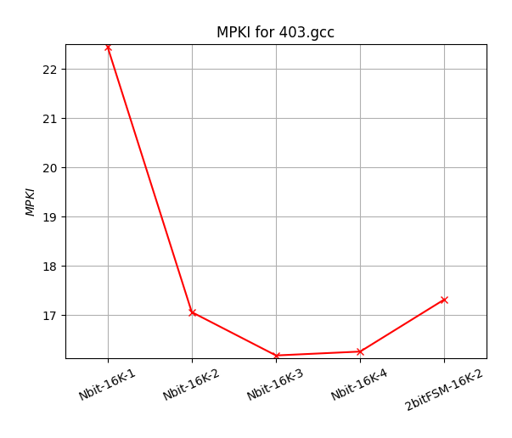**403-gcc**

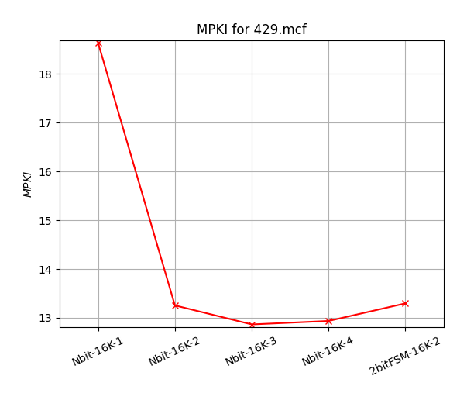**429-mcf**

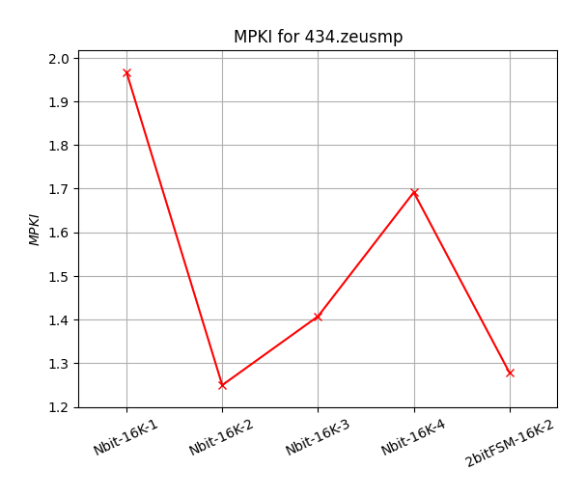**434-zeusmp**

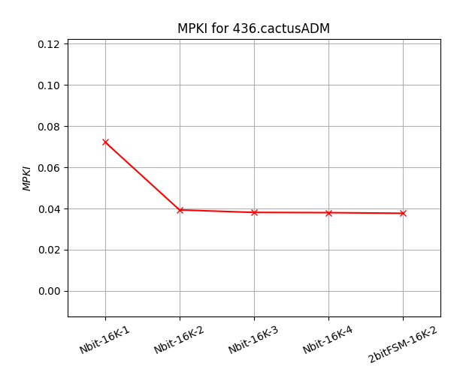**436-cactusADM**

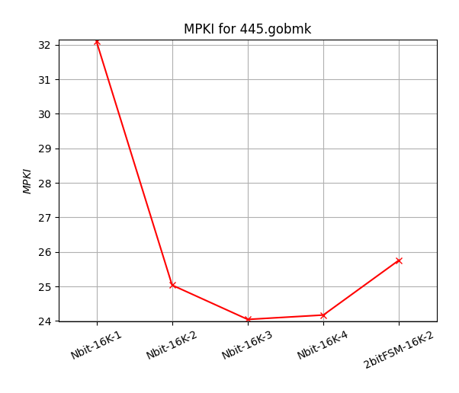**445-gobmk**

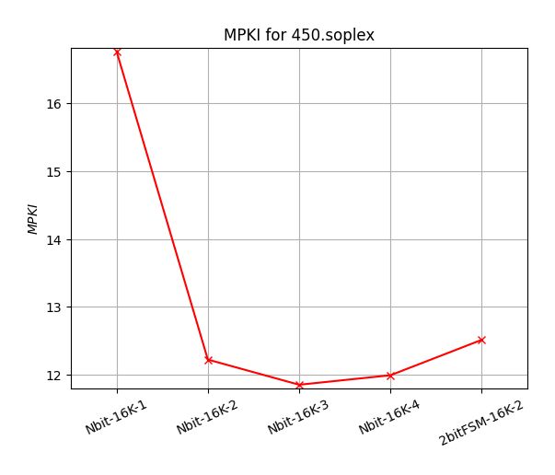**450-soplex**

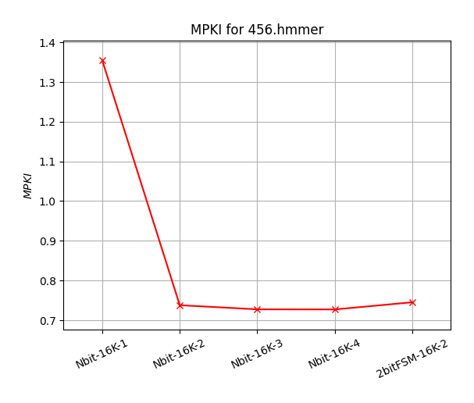**456-hmmer**

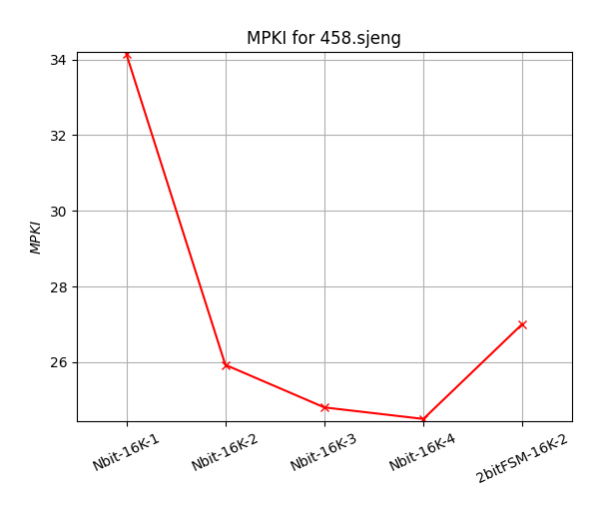**458-sjeng**

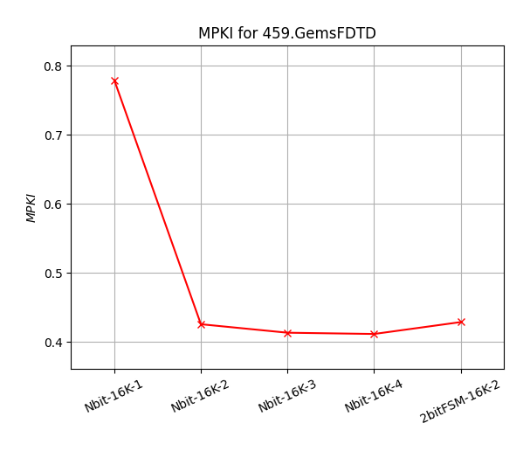**459-GemsFDTD**

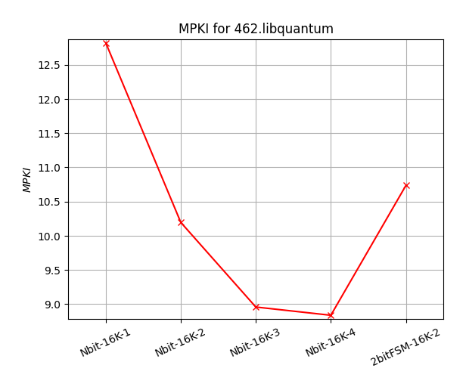**462-libquantum**

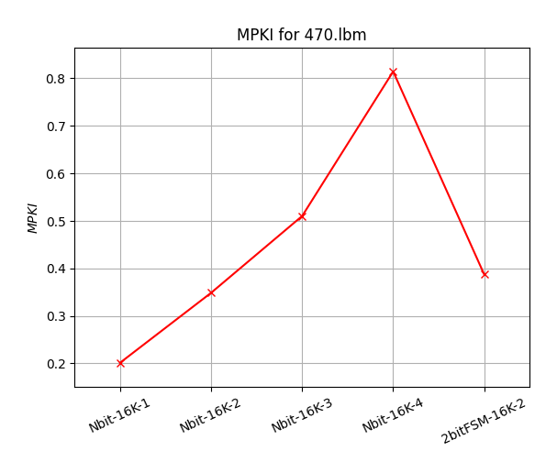**470-lbm**

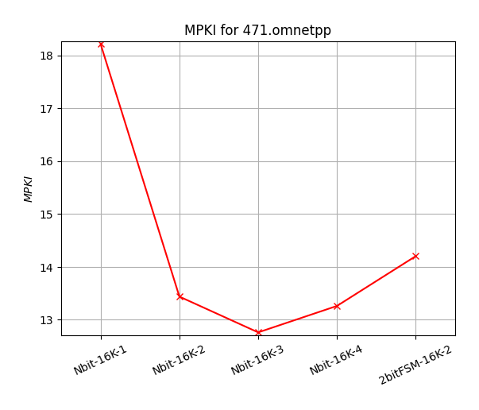**471-omnetpp**

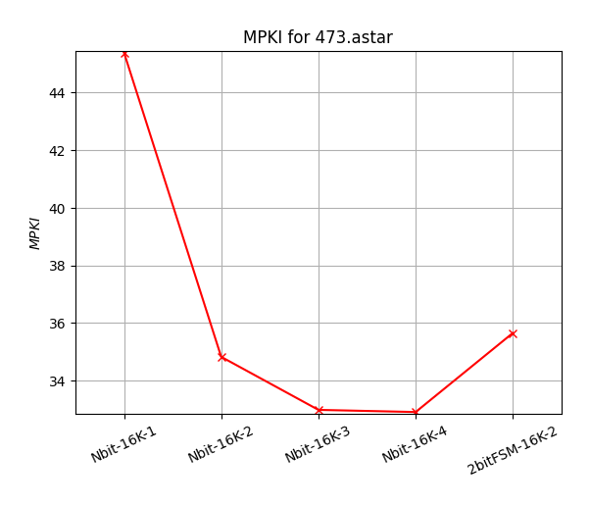**473-astar**

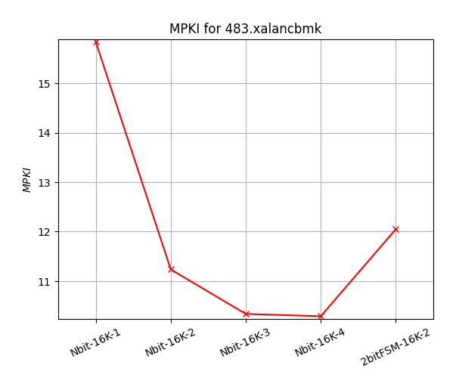**483-xalancbmk**

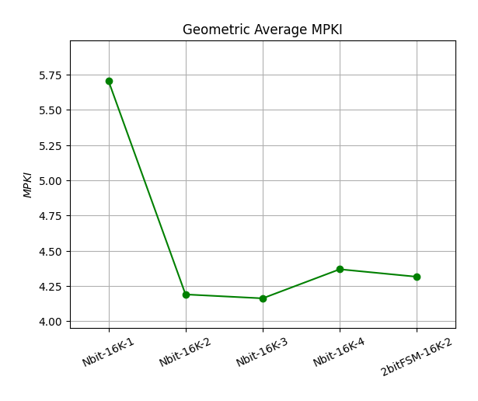

**Παρατηρήσεις:**

Στις περισσότερες περιπτώσεις, η αύξηση των bits του predictor οδηγεί και σε λιγότερα misses και επομένως καλύτερη απόδοση. Eεξαίρεση αποτελούν τα benchmarks 470.lbm, στο οποίο παρατηρούμε απότομη αύξηση των misses για $N > 1$ bit, και 434.zeusmp, στο οποίο έχουμε εξαρχής λίγα misses και παρατηρούμε ότι αυξάνονται ελαφρώς τα misses για $N > 2$ bit . Ακόμη, σε κάποιες περιπτώσεις η μετάβαση από 3bit σε 4bit δεν επιφέρει βελτίωση.

Παρατηρώντας το παραπάνω διάγραμμα γεωμετρικών μέσων συμπεραίνουμε ότι ο 2bitFSM predictor αποδίδει καλύτερα από τους 1bit και 4bit predictors. Τέλος, είναι φανερό ότι ο 3bit predictor είχε τα λιγότερα misses συνολικά σε όλα τα μεταπρογράμματα, για σταθερό $entries_number = 16K$, άρα αποτελεί την καλύτερη επιλογή.

**(ii)**

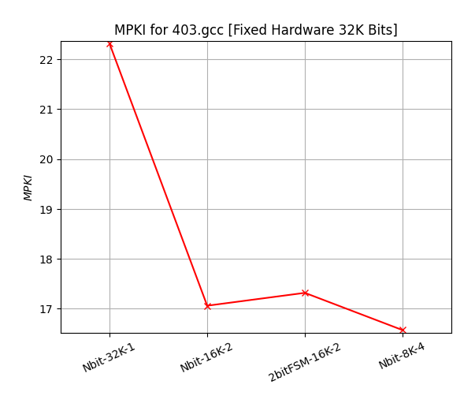**403-gcc**

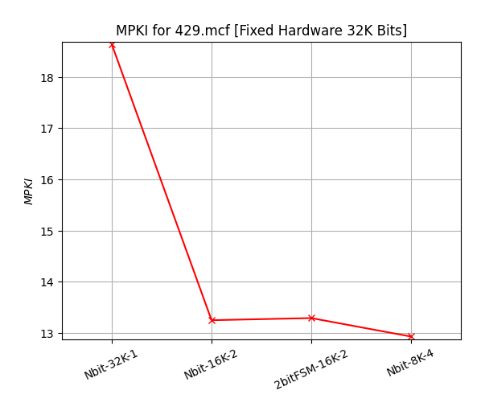**429-mcf**

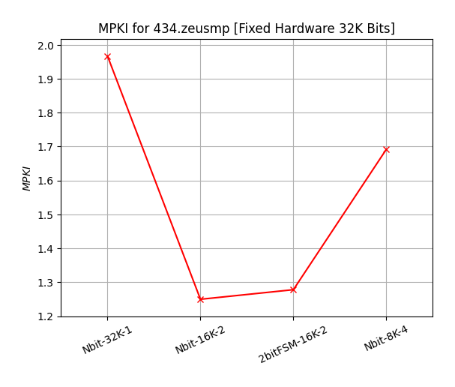**434-zeusmp**

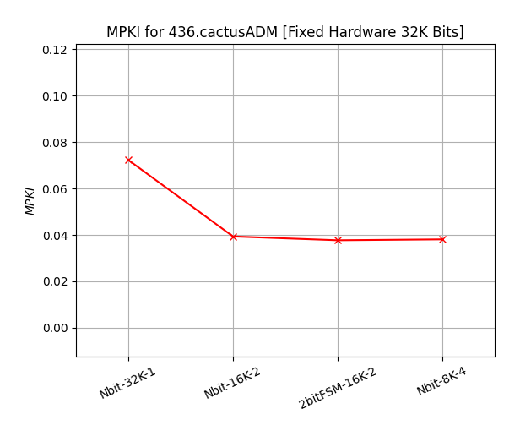**436-cactusADM**

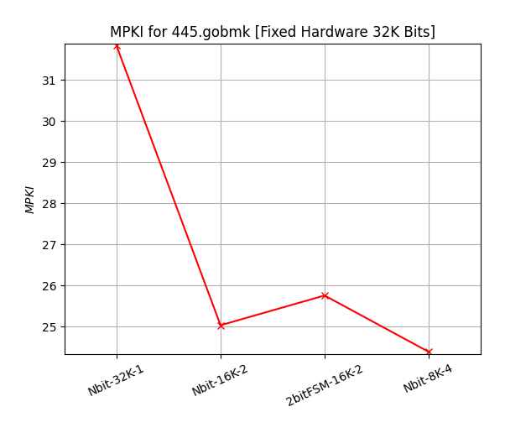**445-gobmk**

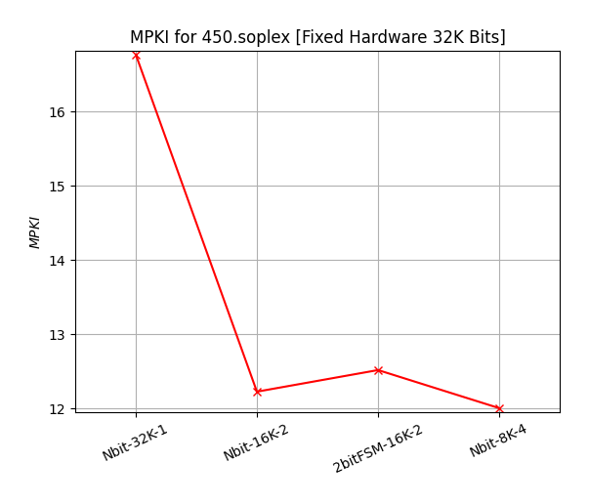**450-soplex**

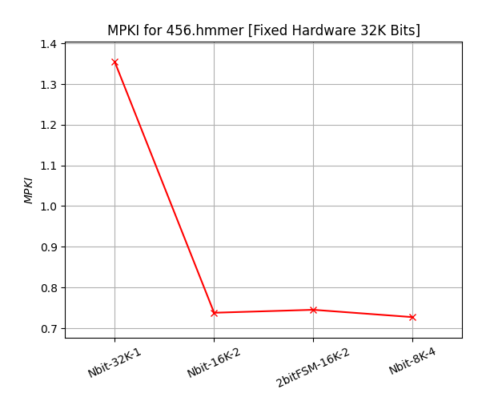**456-hmmer**

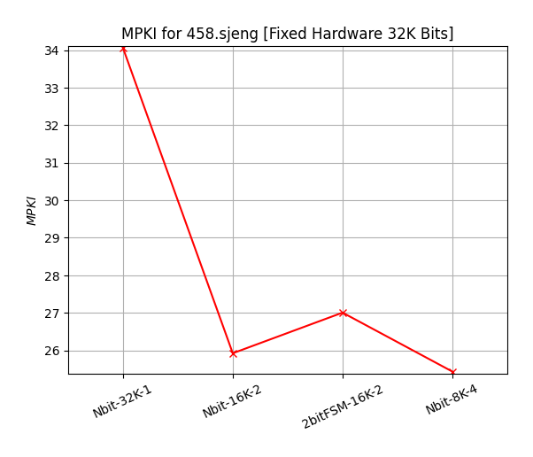**458-sjeng**

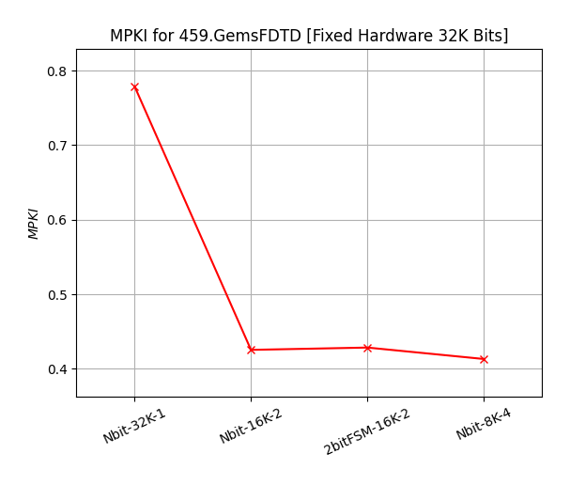**459-GemsFDTD**

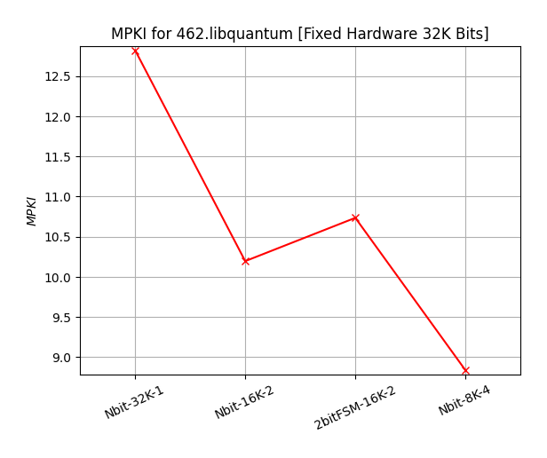**462-libquantum**

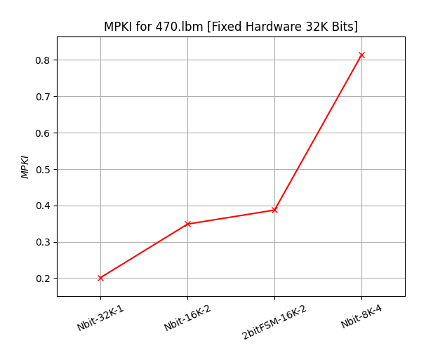**470-lbm**

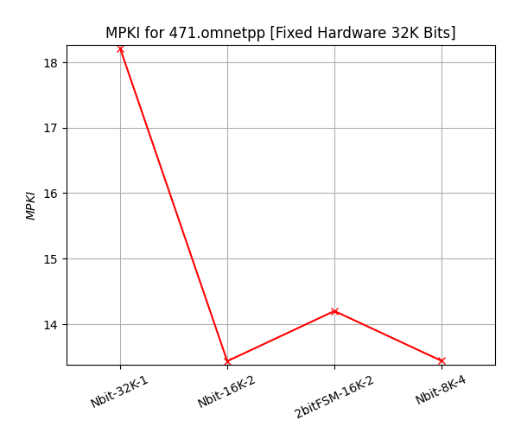**471-omnetpp**

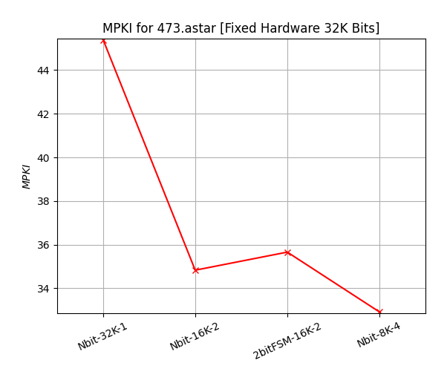**473-astar**

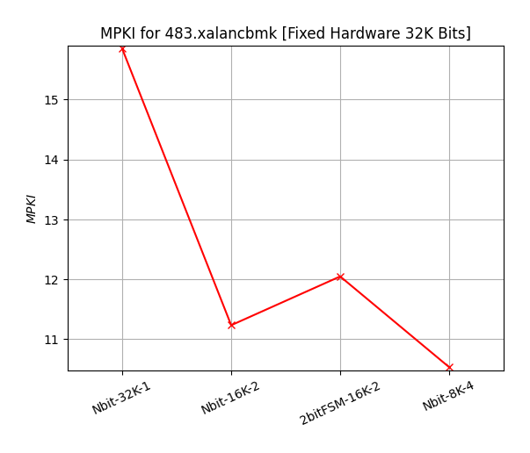**483-xalancbmk**

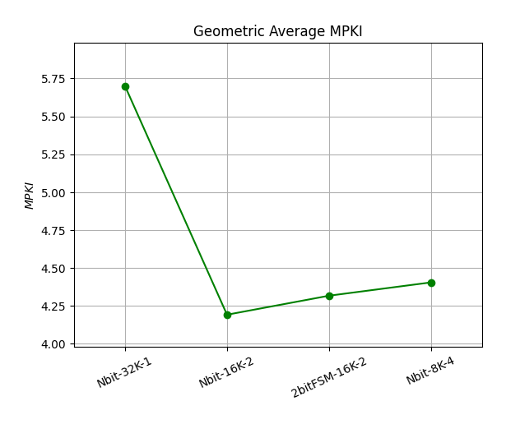

**Παρατηρήσεις:**

Παρατηρούμε ότι η αύξηση των bits του predictor, για σταθερό τώρα $hardware_size = 32K$, έχει παρόμοια επίδραση με το προηγούμενο ερώτημα, ενώ πάλι τα μεταπρογράμματα 434.zeusmp και 470.lbm έχουν αντίστοιχη συμπεριφορά με πριν.

Παρατηρώντας το παραπάνω διάγραμμα γεωμετρικού μέσου συμπεραίνουμε ότι ο 2bitFSM predictor αποδίδει καλύτερα από τους 1bit και 4bit predictors. Τέλος, είναι φανερό ότι ο 2bit predictor είχε τα λιγότερα misses συνολικά σε όλα τα μεταπρογράμματα, για σταθερό $hardware_size = 32K$, άρα αποτελεί την καλύτερη επιλογή.

***4.3 Μελέτη του BTB***

***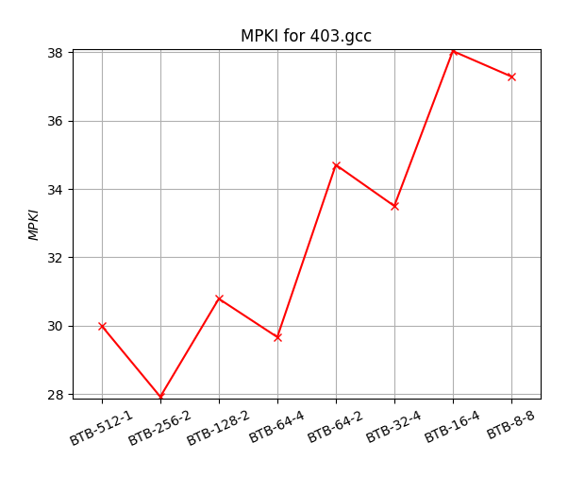*403-gcc**

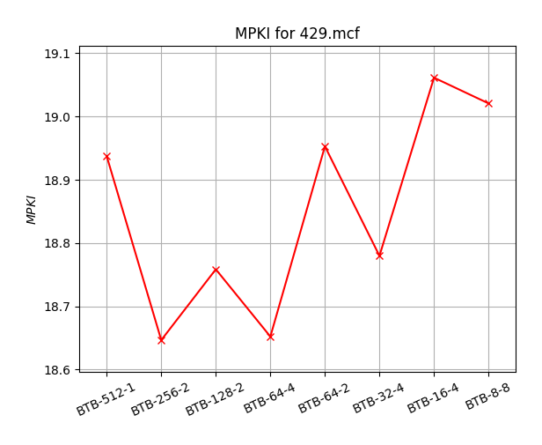**429-mcf**

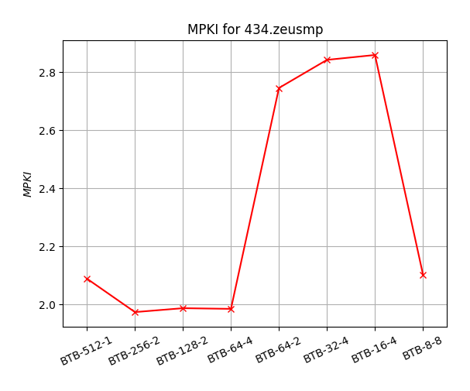**434-zeusmp**

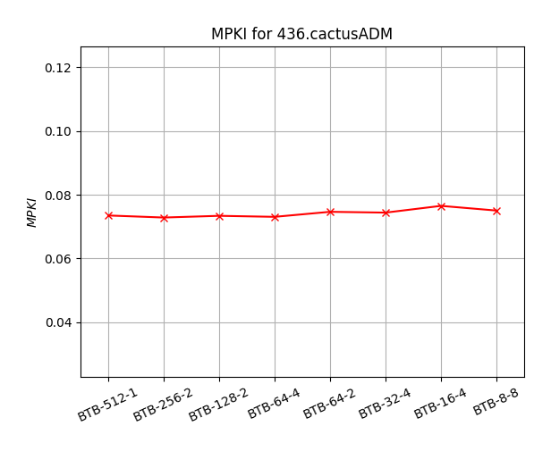**436-cactusADM**

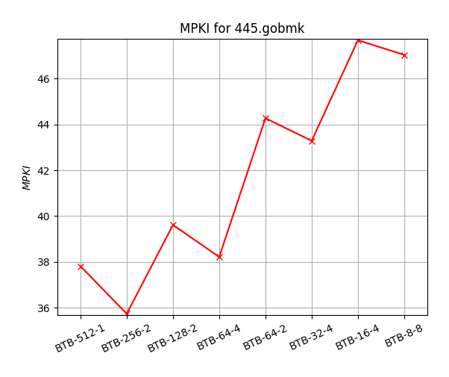**445-gobmk**

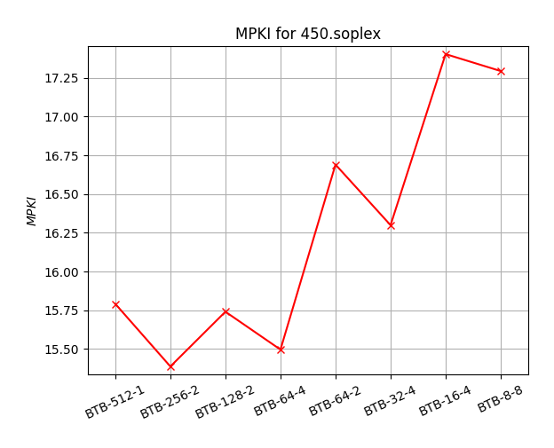**450-soplex**

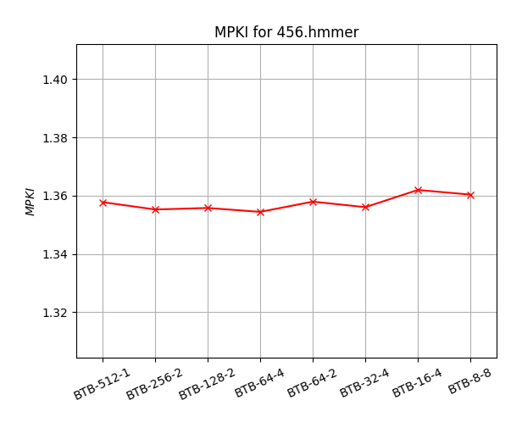**456-hmmer**

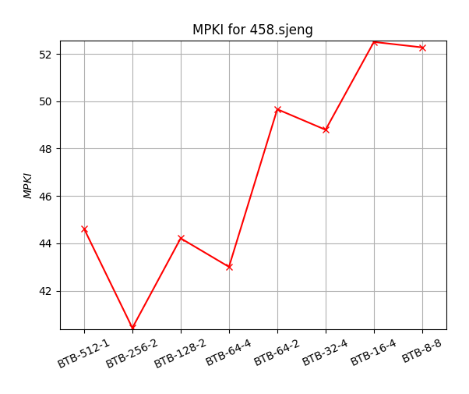**458-sjeng**

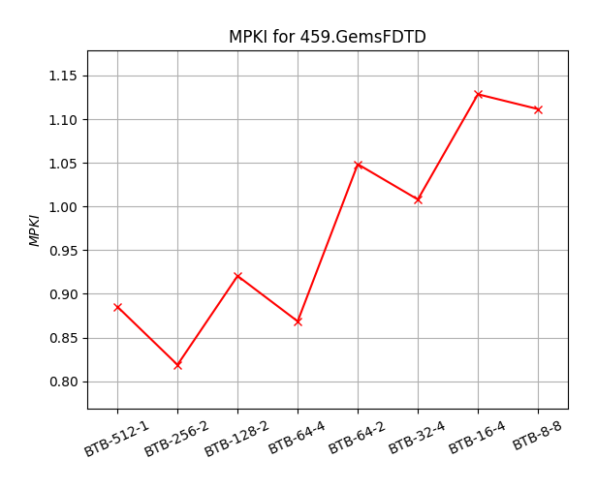**459-GemsFDTD**

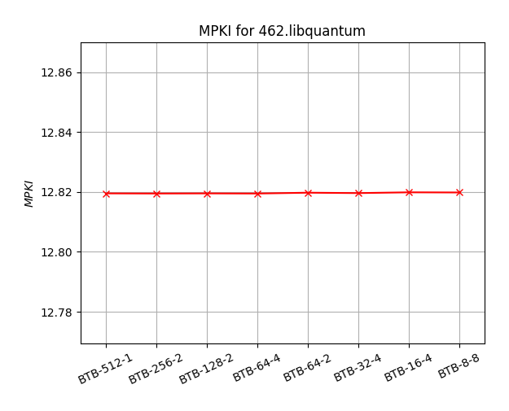**462-libquantum**

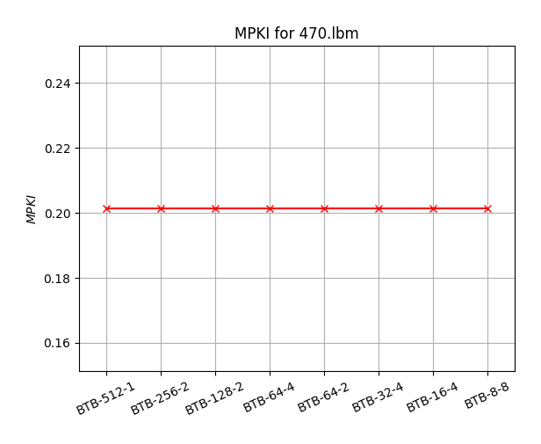**470-lbm**

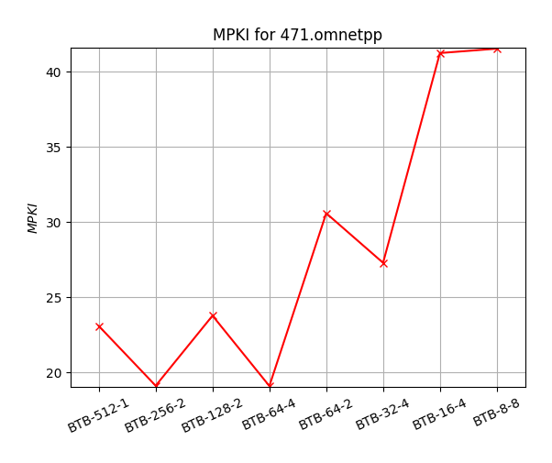**471-omnetpp**

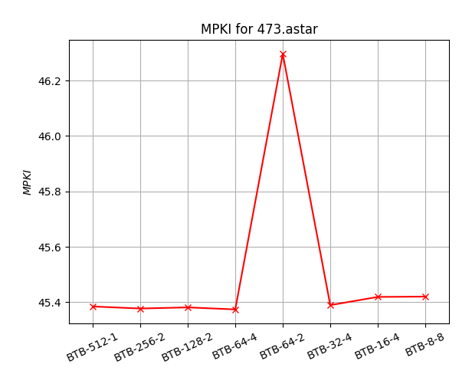**473-astar**

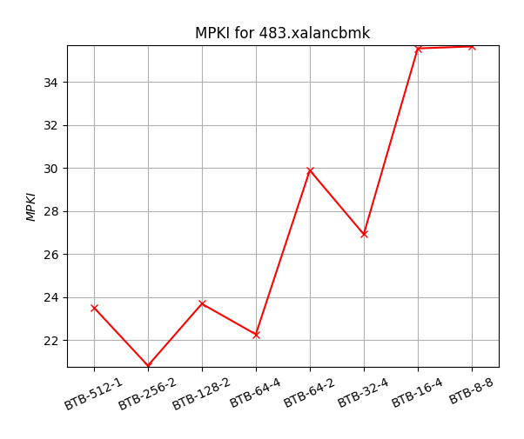**483-xalancbmk**

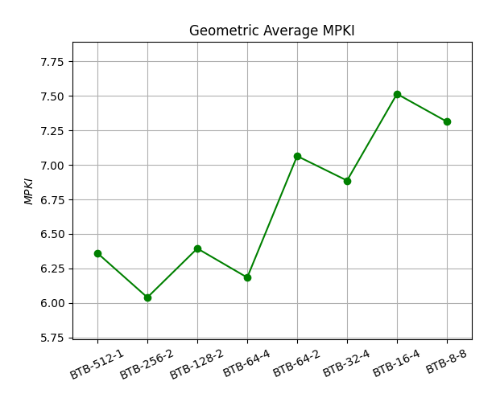

**Παρατηρήσεις:**

Σημειώνουμε αρχικά ότι στα διαγράμματα το πρώτο νούμερο στους BTB predictors αντιστοιχεί στο πλήθος των entry lines. Οπότε θα ισχύει:

$$BTB_entries=BTB_lines*BTB_associativity$$

Παρατηρούμε ότι, σχεδόν σε όλες τις περιπτώσεις, η αύξηση του BTB associativity για ίδιο πλήθος BTB entries οδηγεί σε λιγότερα misses, δηλαδή καλύτερη απόδοση. Στα μεταπρογράμματα 436.cactusADM, 456.hmmer, 462.libquantum, 470.lbm, 473.astar οι μεταβολές είναι μηδαμινές για τις διάφορες τιμές των entries και associativity. Τέλος, βλέπουμε ότι αύξηση του αριθμού των BTB entries οδηγεί σχεδόν πάντα σε βελτίωση της απόδοσης.

Παρατηρώντας το παραπάνω διάγραμμα γεωμετρικού μέσου συμπεραίνουμε ότι ο BTB με 256 entries και 2 associativity επιφέρει τα λιγότερα misses συνολικά για όλα τα μεταπρογράμματα, άρα αποτελεί την καλύτερη επιλογή.

Τέλος, στο ραβδόγραμμα Benchmarks Overview που ακολουθεί φαίνονται συγκεντρωτικά όλα τα παραπάνω, ενώ παρουσιάζονται τα total misspredictions per total instructions (%). Συνεπώς, είναι και πάλι φανερό πως ο BTB με 256 entries και 2 associativity έχει την καλύτερη επίδοση. Ακόμη, σημειώνεται ότι κάποια benchmarks φαίνεται να έ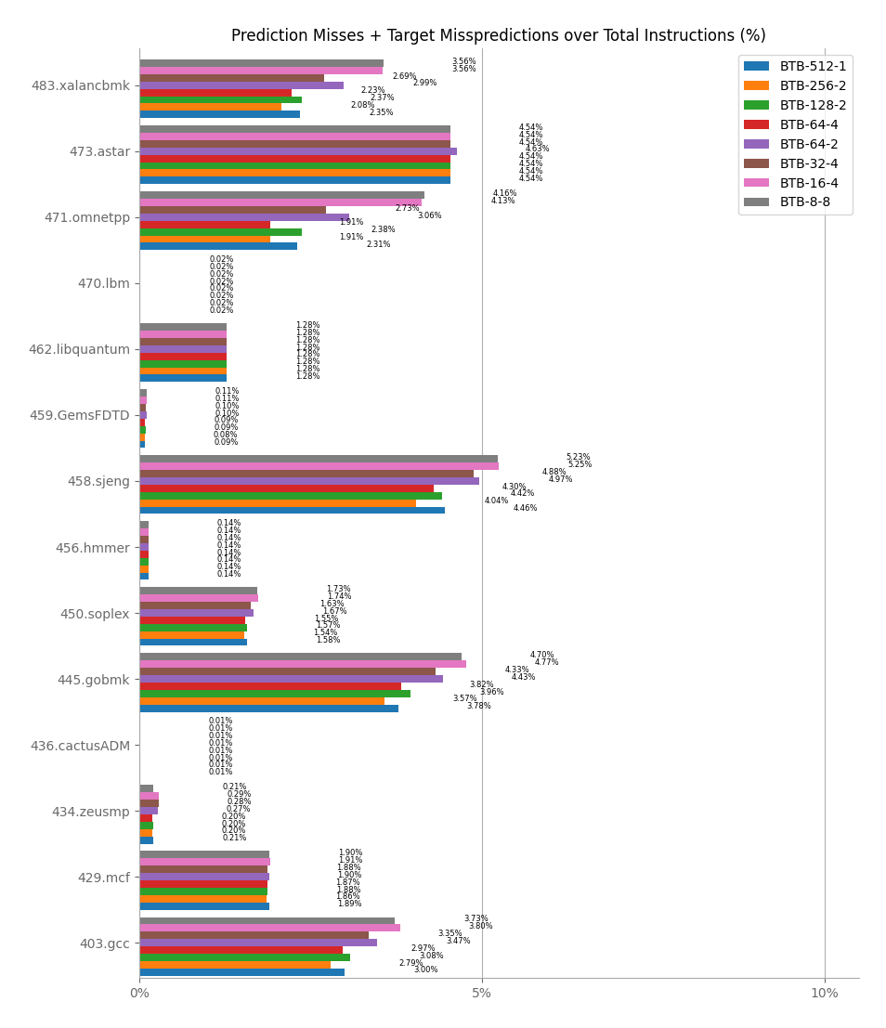χουν υπερβολικά καλή επίδοση, γεγονός που οφείλεται στο ότι έχουν μικρό ποσοστό branches, όπως είδαμε στο ερώτημα 4.1.

***4.4 Μελέτη του RAS***

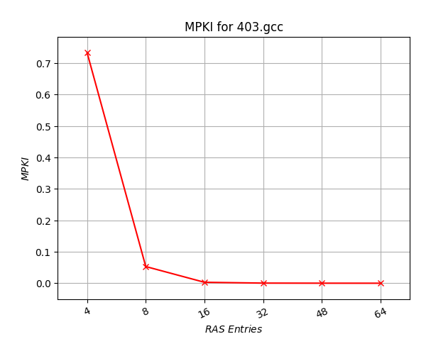**403-gcc**

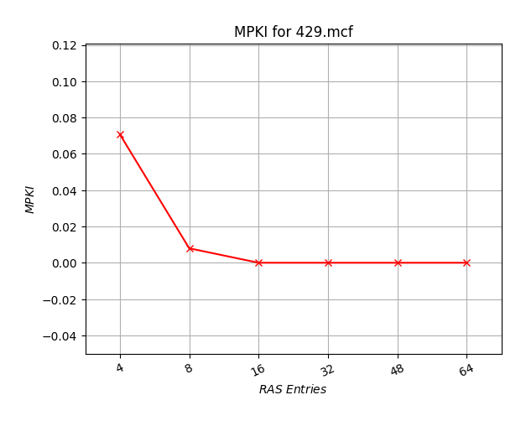**429-mcf**

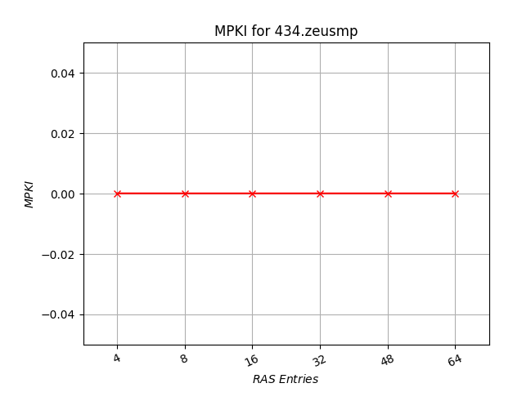**434-zeusmp**

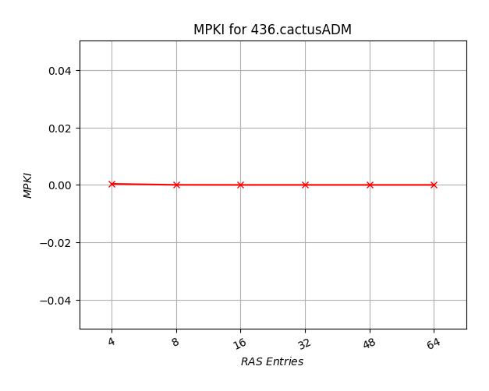**436-cactusADM**

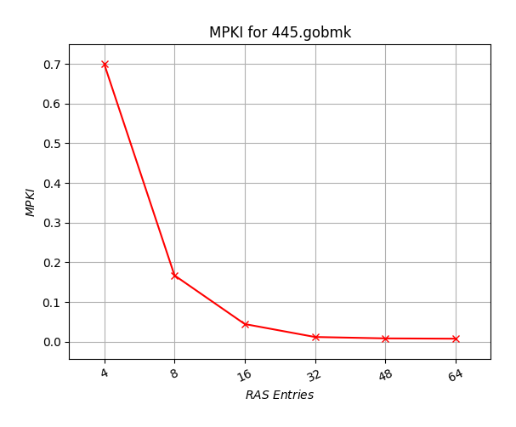**445-gobmk**

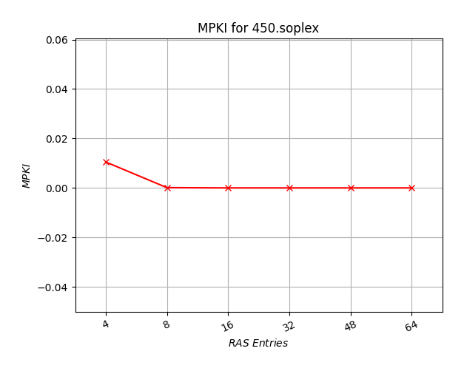**450-soplex**

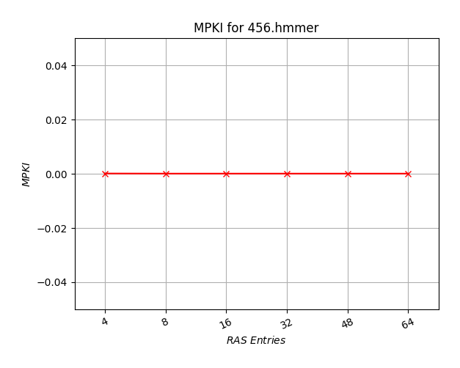**456-hmmer**

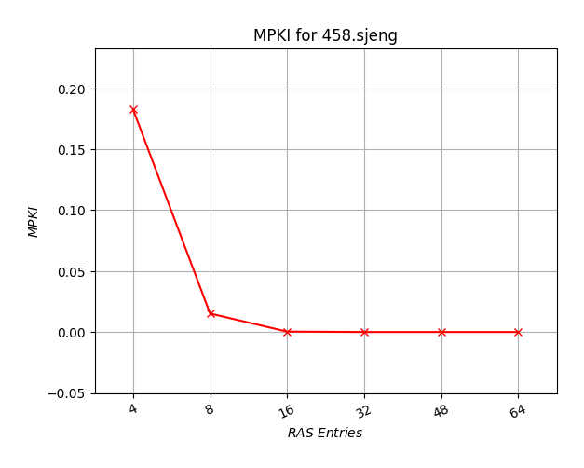**458-sjeng**

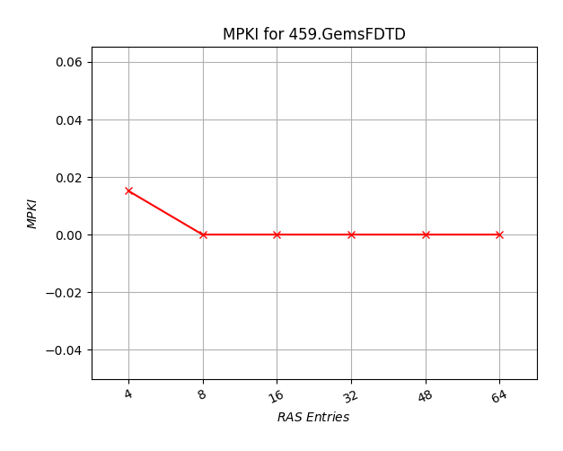**459-GemsFDTD**

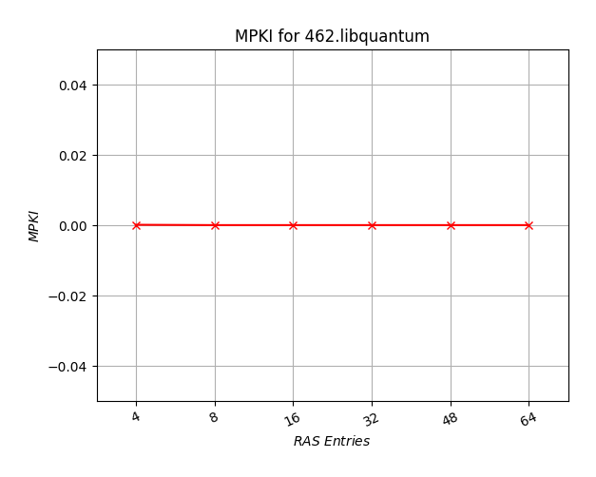**462-libquantum**

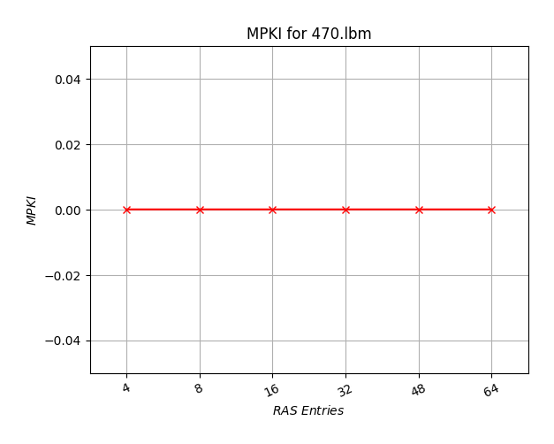**470-lbm**

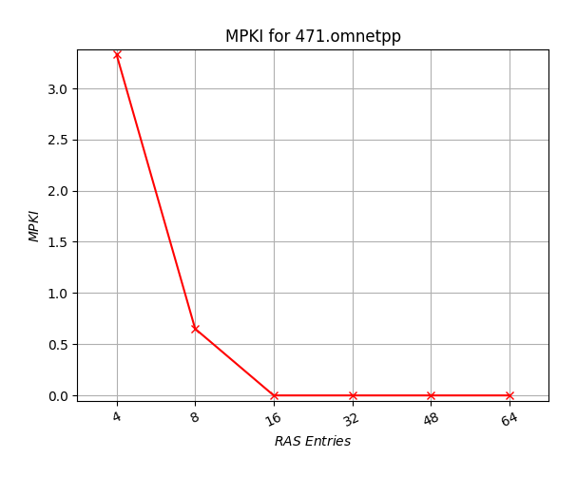**71-omnetpp**

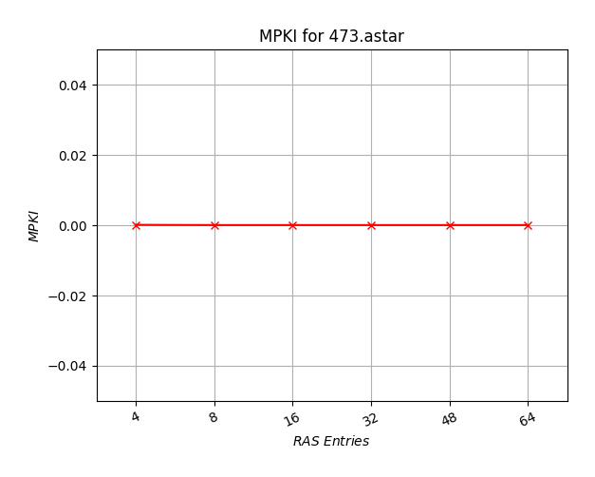**473-astar**

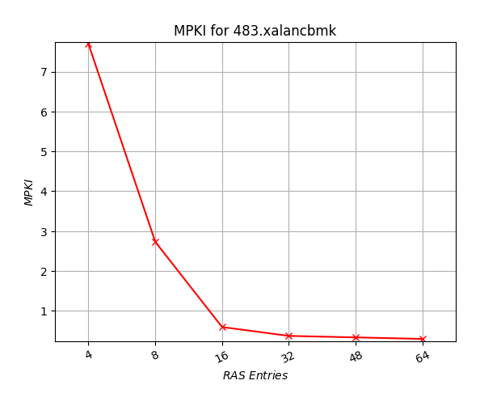**483-xalancbmk**

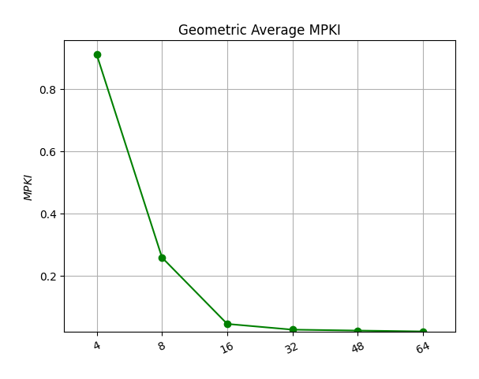

**Παρατηρήσεις:**

Παρατηρούμε ότι, σχεδόν σε όλες τις περιπτώσεις, η αύξηση των εγγραφών στη RAS οδηγεί σε λιγότερα misses (η γραφική συγκλίνει προς το μηδέν) και επομένως σε καλύτερη επίδοση. Σε αρκετές περιπτώσεις, μάλιστα, βλέπουμε ότι έχουμε για κάθε τιμή εγγραφής RAS μηδενικό MPKI.

Παρατηρώντας το παραπάνω διάγραμμα γεωμετρικού μέσου συμπεραίνουμε ότι Προφανώς η πιο βέλτιστη επιλογή για το μέγεθος του RAS είναι 64, εντούτοις, λαμβάνοντας υπόψιν το κόστος, μπορούμε να επιλέξουμε τα μεγέθη 16 και 32 για το RAS χωρίς να χάσουμε σημαντικά στην επίδοση.

***4.5 Σύγκριση διαφορετικών predictors***

**403-gcc**

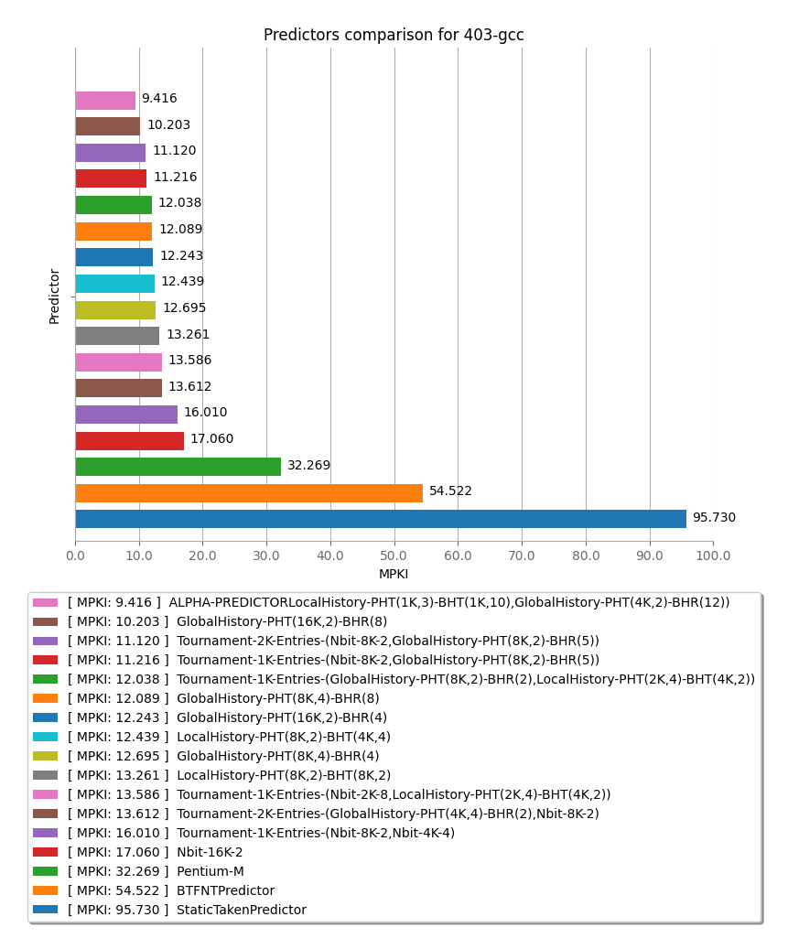

**429-mcf**

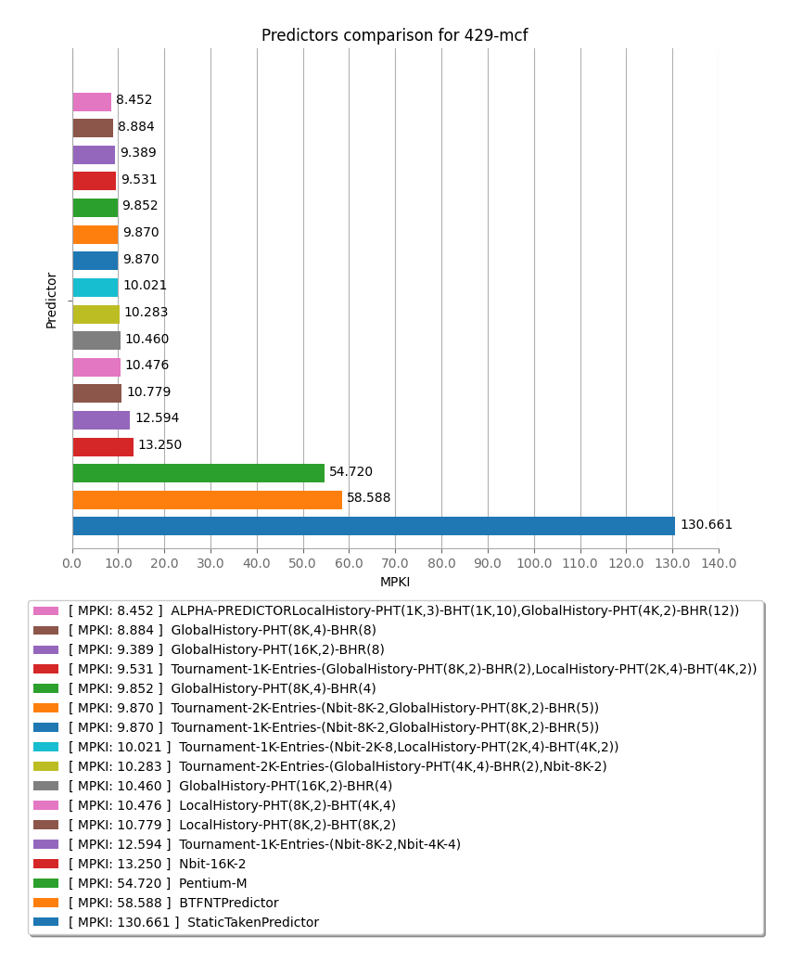

**434-zeusmp**

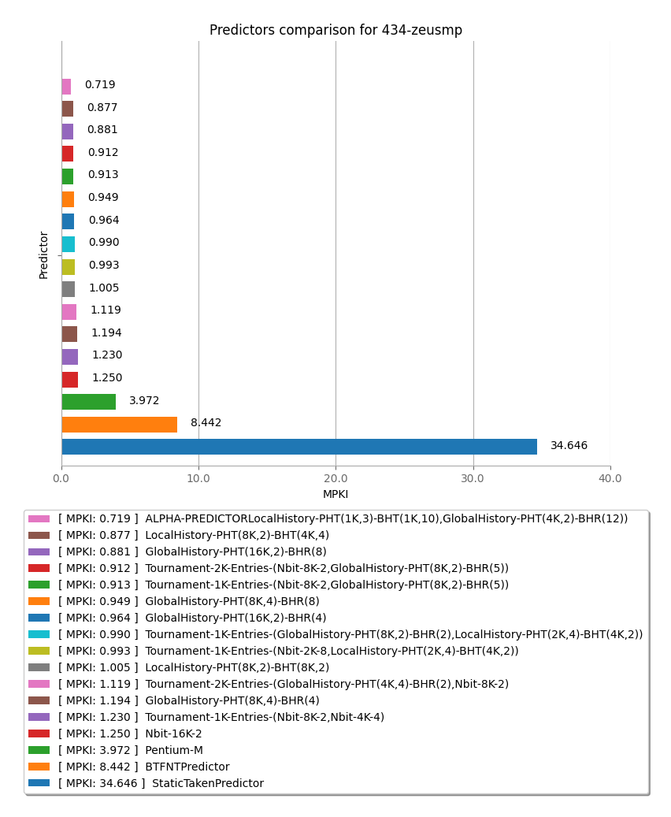

**436-cactusADM**

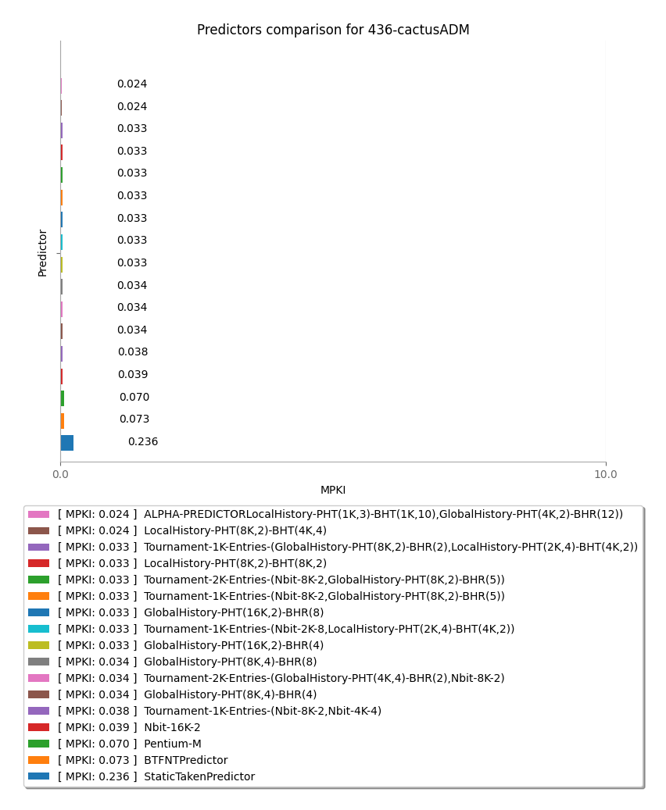

**445-gobmk**

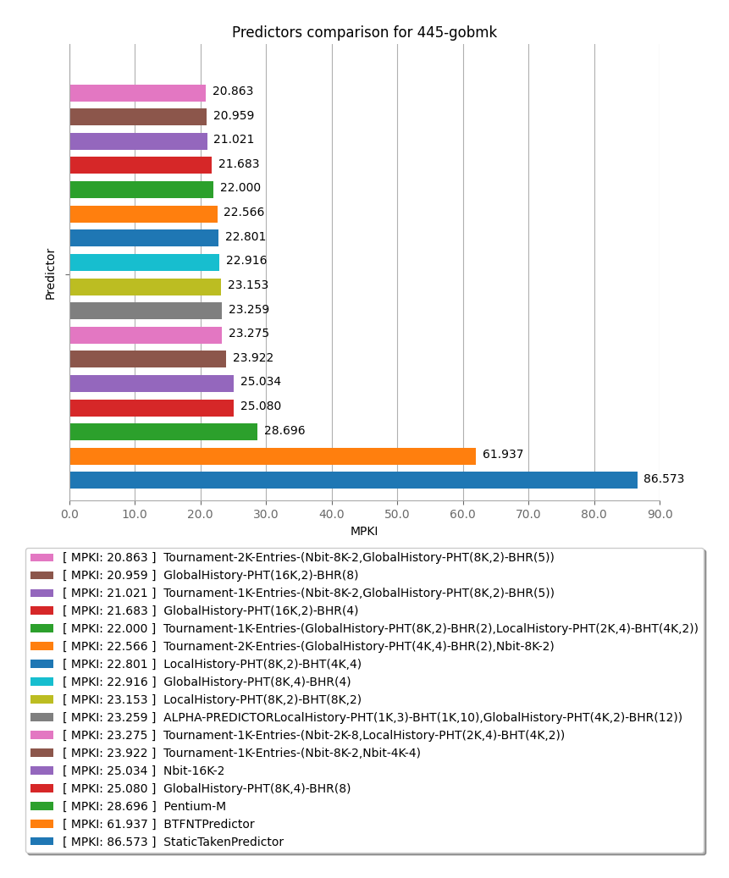

**450-soplex**

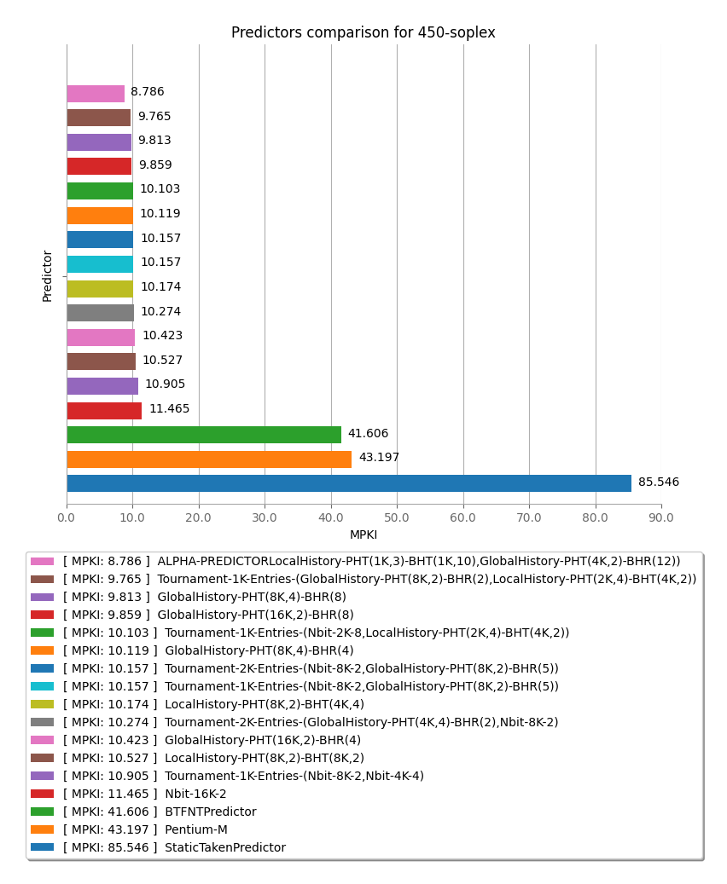

**456-hmmer**

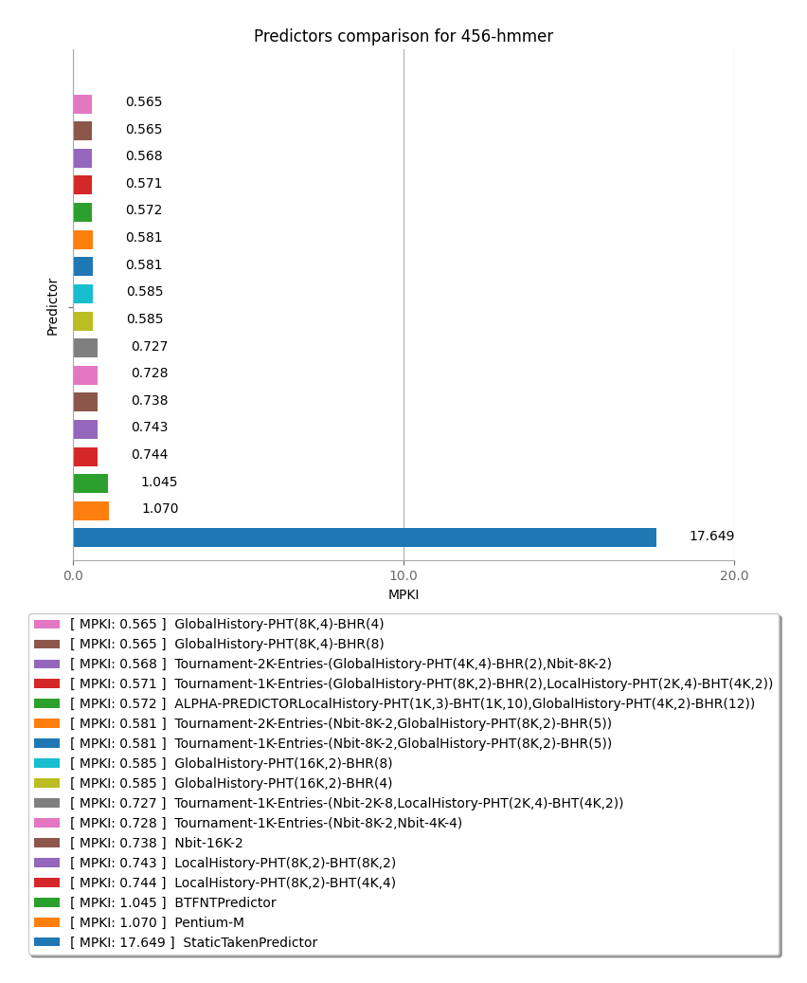

**458-sjeng**

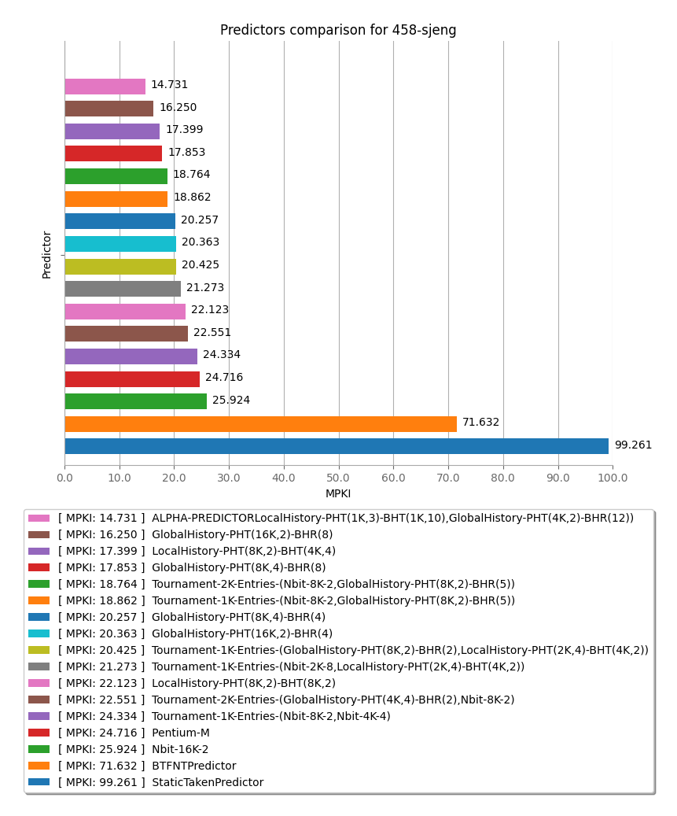

**459-GemsFDTD**

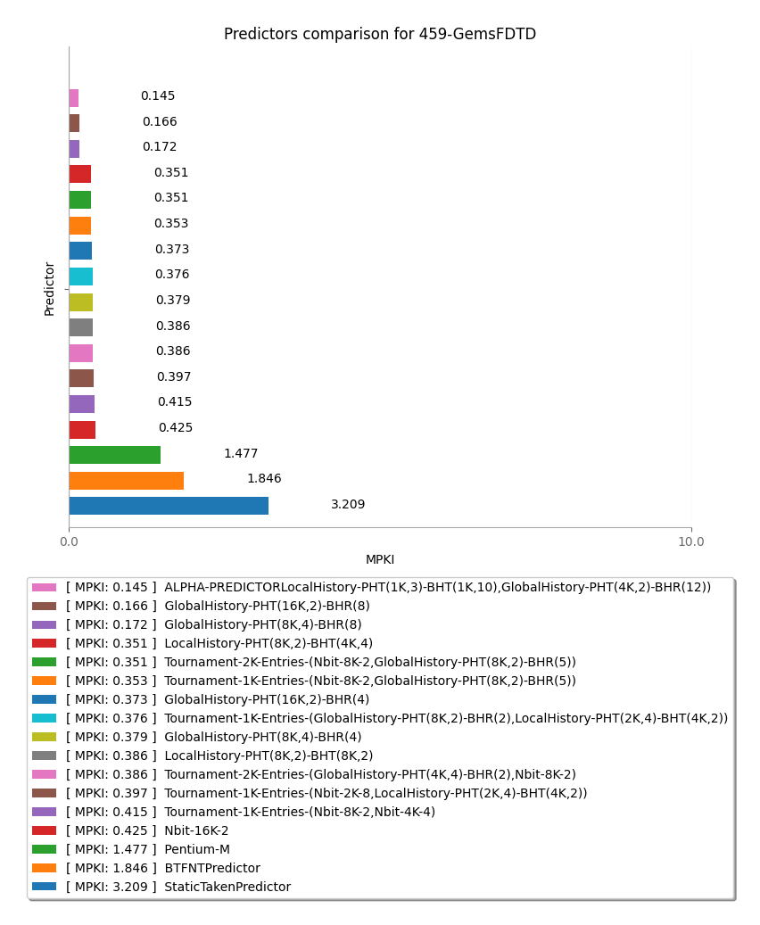

**462-libquantum**

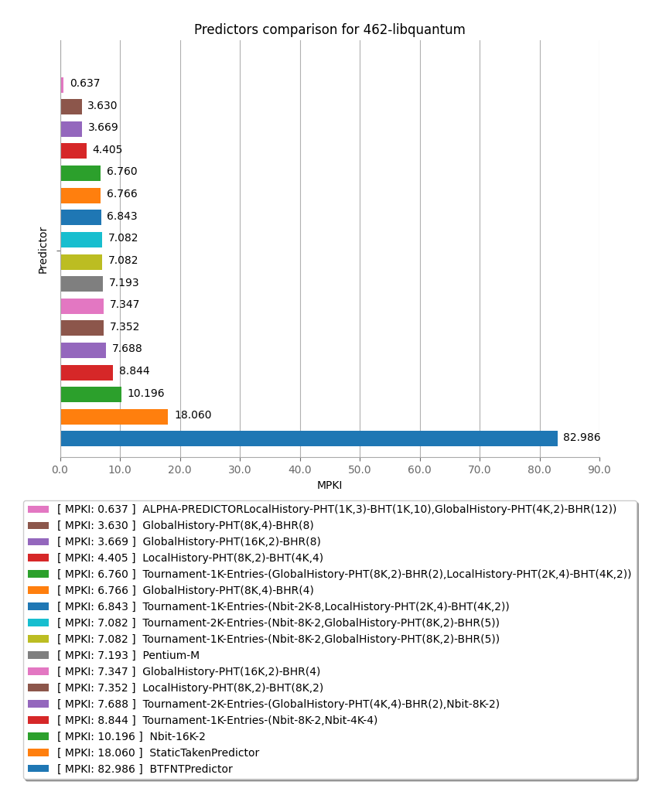

**470-lbm**

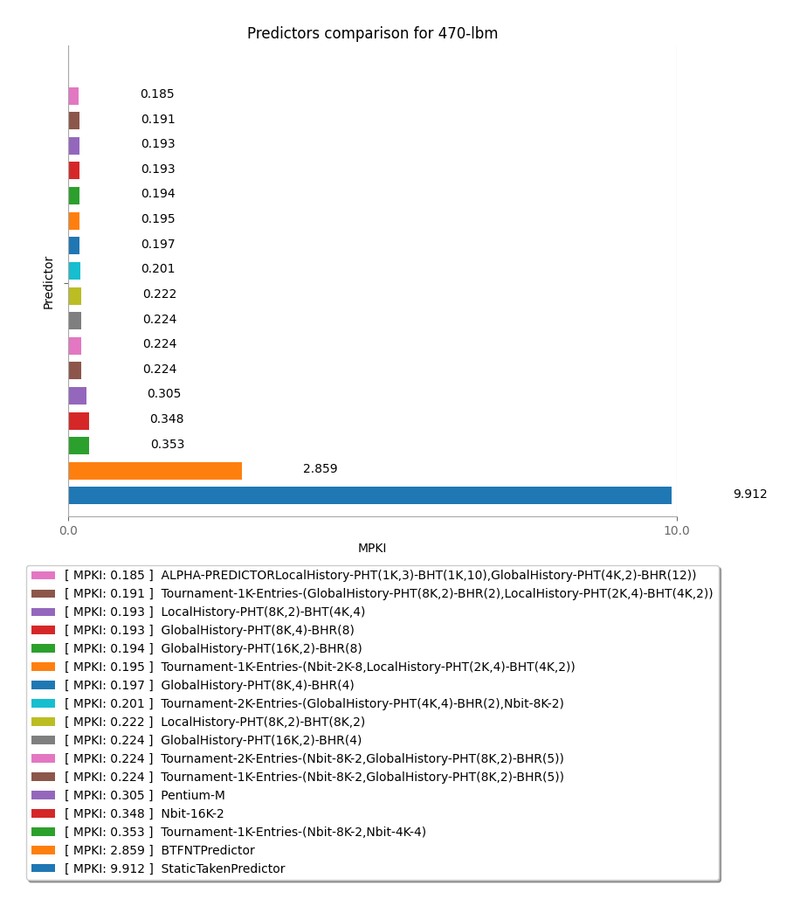

**71-omnetpp**

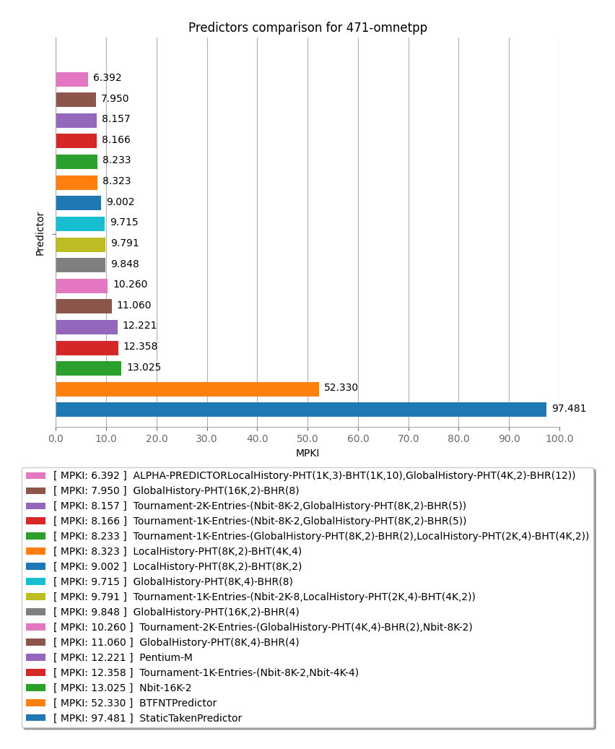

**473-astar**

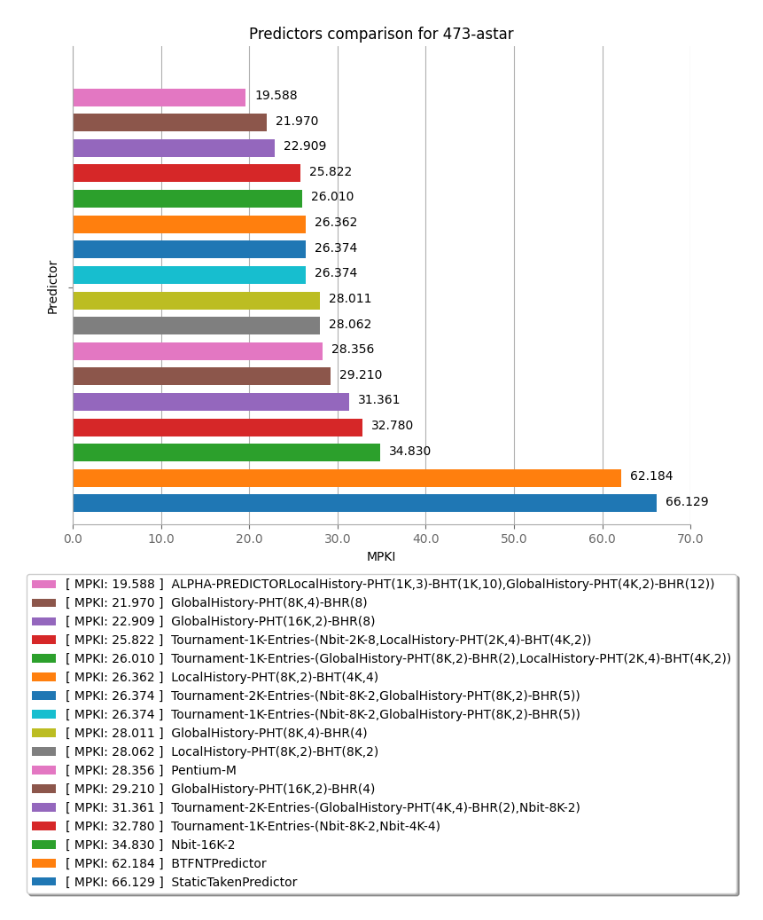

**483-xalancbmk**

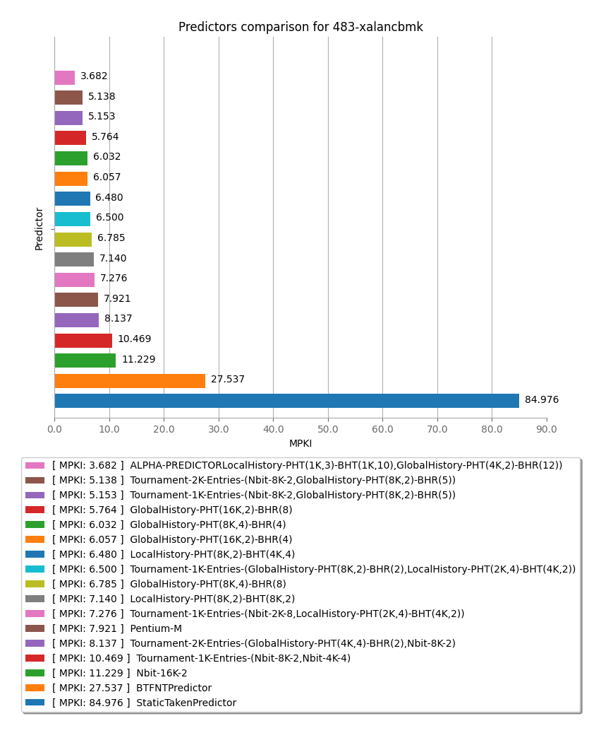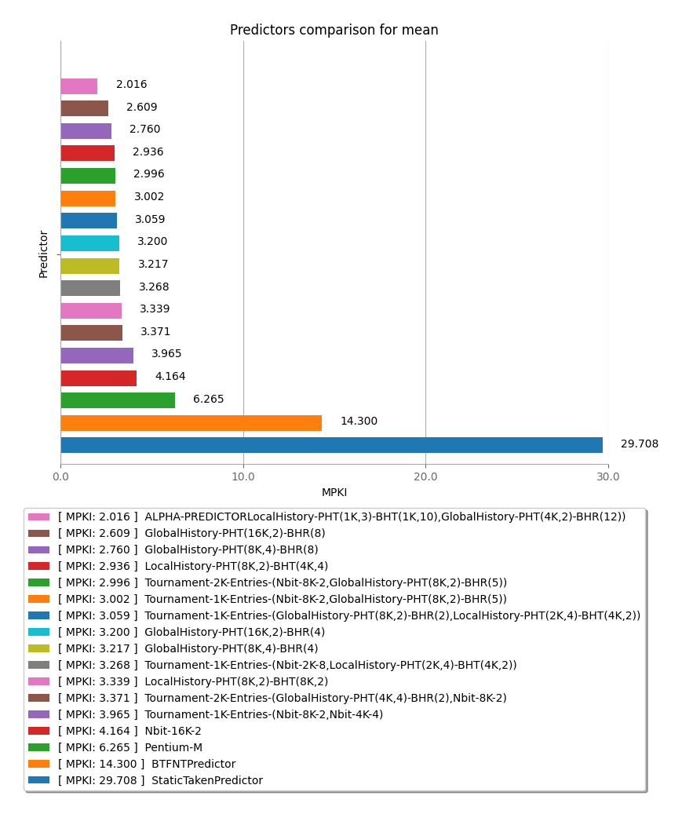

**Παρατηρήσεις:**

Παρατηρούμε ότι ο Alpha 21264 predictor έχει το μικρότερο MPKI σε όλες τις περιπτώσεις (όπως φαίνεται και στο τελευταίο ραβδόγραμμα με τον μέσο όρο σε όλες τις περιπτώσεις). Συνεπώς θα επιλέγαμε αυτόν τον predictor για την υλοποίηση του συστήματός μας.